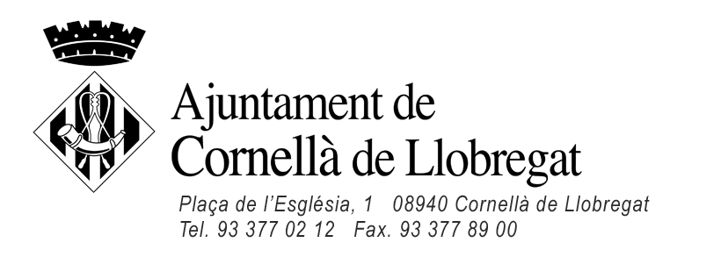
INSTÀNCIA
PARTICIPACIÓN PROCESOS DE SELECCIÓN DE PERSONAL
PARTICIPACIÓ PROCESSOS DE SELECCIÓ DE PERSONAL
· A l’empara del qual disposa l’art. 66 de la Llei de procediment administratiu, formulo instància al Registre General de l’Ajuntament de Cornellà en els termes següents:
· Al amparo de lo dispuesto en el art. 66 de la Ley de procedimiento administrativo, formulo instancia en el Registro General del Ayuntamiento de Cornellà en los siguientes términos:
Dades Personals Datos Personales
Nom i Cognoms Nombre y Apellidos |  |  |  |  |  |  |  | DNI
Nom convocatòria Nombre convocatoria |  |  |  |  |  |  | Codi Código  convocatòria
Adreça Dirección
Població Población |  |  |  |  |  |  |  |  | CP
Data naixement Fecha nacimiento |  | Telèfons Teléfonos |  |  | E-mail
Mitjà preferent de notificació Medio preferente de notificación

Exposició de fets i motius Exposición de hechos y motivos
1. Que estic assabentat/da de la convocatòria d’aquest procés de selecció.

2. Que reuneixo tots i cadascú dels requisits establerts en les Bases Generals i en les Bases Específiques de la convocatòria per poder participar en l'esmentat procés de selecció i aquesta manifestació signada, serveix com declaració responsable per la meva part.

3. Que disposo de tota la informació que regula el procés selectiu esmentat.

4. Que desitjo poder participar en el procés selectiu per poder optar a ocupar les esmentades places, aportant la documentació acreditativa.

5. Que presento la documentació acreditativa dels coneixements del nivell de català que es demana a la convocatòria o superior, i per tant, estic exempt/a de realitzar la prova. (SI/NO)

Documents que adjunta Documentos que adjunta | Sol·licitud que formulo Solicitud que formulo
Currículum.  Certificat.  DNI /NIE.  Declaració jurada.  Permís de conduïr.  Titulació.  Instància model específic convocatoria.  Altre documentació.  Descripció i observacions: | Que sigui admesa la present instància, presentada en temps i forma als efectes de la seva inclusió en la llista d'aspirants admesos/es en aquest procés selectiu.
D'acord amb la Llei 15/99, de 13 de desembre, de protecció de dades de caràcter personal, s'informa a la persona interessada que les dades facilitades seran incloses en el corresponent fitxer automatitzat de l'Ajuntament pel seu tractament informàtic. Així mateix s'informa de la possibilitat d'exercir els drets d'accés, rectificació, cancel·lació i oposició en els termes inclosos a la legislació vigent, mitjançant escrit presentat en el registre General de l'Ajuntament. Autoritzo a l'Ajuntament, en l'àmbit de les seves competències, a fer us de les dades personals facilitades per la tramesa d'informació general o específica que pugui ser del meu interès.  De acuerdo con la Ley 15/199 de 13 de diciembre, de protección de datos de carácter personal, se informa a la persona interesada que los datos facilitados se incluirán en el correspondiente fichero automatizado informático del Ayuntamiento para su tratamiento informático. Así mismo, se informa de la posibilidad de ejercer los derechos de acceso, rectificación, cancelación y oposición, en los términos incluidos en la legislación vigente, mediante escrito presentado en el Registro General del Ayuntamiento. Autorizo al Ayuntamiento, en el ámbito de sus competencias, a hacer uso de los datos personales facilitados para el envío de información general o específica que pueda ser de mi interés | Cornellà de Llobregat,  Signatura del sol·licitant  Firma del solicitante | Segell del Registre General  Sello del Registro General
 | TRAMITEU-LA TRAMITARLA  L’Alcalde El Alcalde | Per ordre Por orden  La Secretària General La Secretaria General

